# Degalų kainos ES ir kitų šalių rinkose 2021 m. 9 savaitę

Tarptautinės kelių transporto sąjungos (IRU) duomenimis, 2021 m. 9­­ savaitę benzinas A-95 Graikijoje pabrango 9,0 proc., Peru–6,3 proc., JAV–5,3 proc., o Armėnijoje atpigo 1,6 proc. Dyzelinas analizuojamu laikotarpiu Graikijoje pabrango 11,5 proc., Rumunijoje–6,7 proc., JAV–4,6 proc., o Brazilijoje atpigo 1,9 proc.

Per analizuojamą laikotarpį (2021 m. 7–9 savaites) benzinas A-95 Rumunijoje pabrango 12,8 proc., JAV–11,1 proc., Graikijoje–9,7 proc., o Turkijoje atpigo 5,8 proc. Dyzelinas analizuojamu laikotarpiu Rumunijoje pabrango 16,8 proc., Graikijoje–12,4 proc., JAV–7,9 proc., o Turkijoje atpigo 5,1 proc.

**Degalų kainos ES ir kitų šalių rinkose 2021 m. 7–9 savaitėmis**

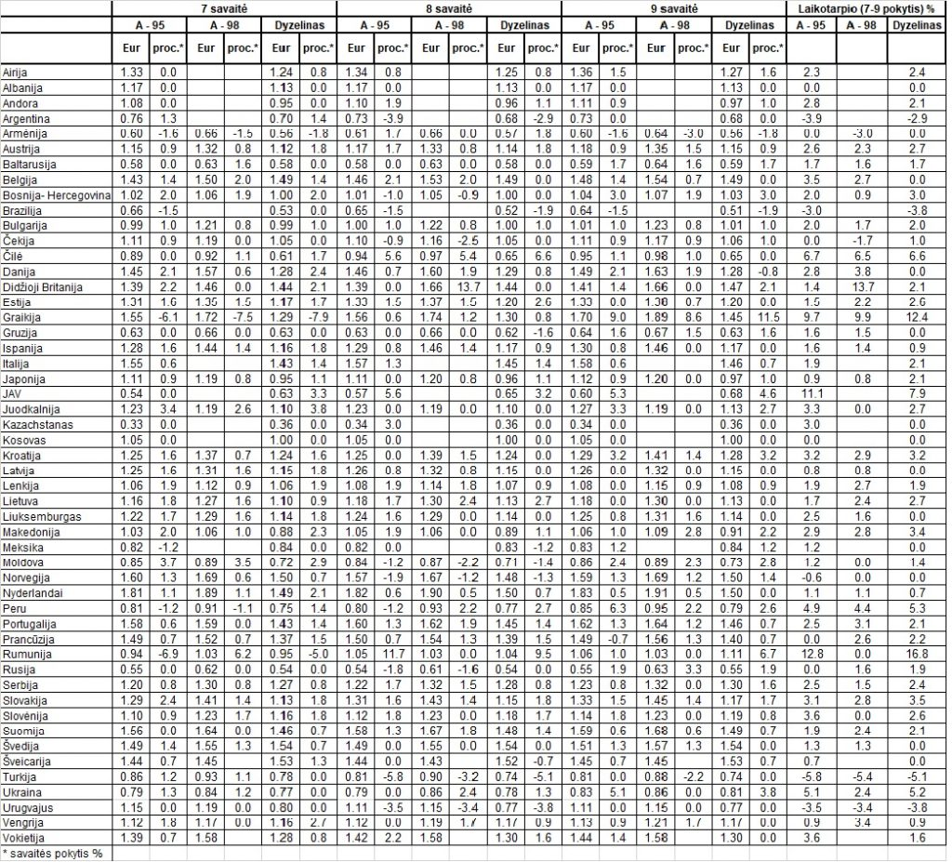

Šaltinis: IRU

*Šaltinis – ŽŪIKVC (LŽŪMPRIS)*

*Naudojant ŽUIKVC (LŽŪMPRIS) duomenis, būtina nurodyti šaltinį*